




Bogotá D.C., 28/05/2026
Manual de usuario Aurora
Sistema Aurora
Defensoría del Pueblo
DNDP Grupo de Transformación Digital

Control de cambios
Versión | Fecha | Responsable | Descripción del cambio | Aprobación
1.0 | 2026-05-19 | Dirección Nacional de Defensoría Pública (DNDP) - Grupo de Transformación Digital | Versión inicial de entrega técnica. | Equipo DNDP
1.1 | 2026-05-28 | Dirección Nacional de Defensoría Pública (DNDP) - Grupo de Transformación Digital | Ajuste de formato institucional, control documental, índice, repositorio institucional, despliegue, roles, URL de ambiente y pruebas. | Pendiente aprobación institucional

Tabla de contenido
Control de cambios 1
Tabla de contenido 1
LOGIN 3
INICIO 4
FORMULARIO DE ATENCIÓN 5
USUARIOS ASIGNADOS 9
PAG - ASIGNACIÓN DE CASOS CONDENADOS 11
CAJA DE HERRAMIENTAS 13
MANUAL INTERACTIVO 14

LOGIN
El ingreso al sistema permite validar que la persona usuaria cuente con autorización para navegar en Aurora. Desde esta pantalla se inicia la sesión con las credenciales institucionales o con el mecanismo de acceso definido por la entidad.
1. Abra la URL institucional o de prueba asignada para Aurora.
2. Ingrese el usuario institucional en el campo correspondiente.
3. Ingrese la contraseña o continúe con el método de autenticación habilitado.
4. Seleccione el botón de ingreso para acceder a la aplicación.
5. Si el sistema no permite el acceso, solicite la validación de su cuenta, rol o permiso autorizado.
Al finalizar el ingreso, el sistema dirige al usuario a la pantalla de inicio. Las opciones visibles pueden variar según el perfil asignado.
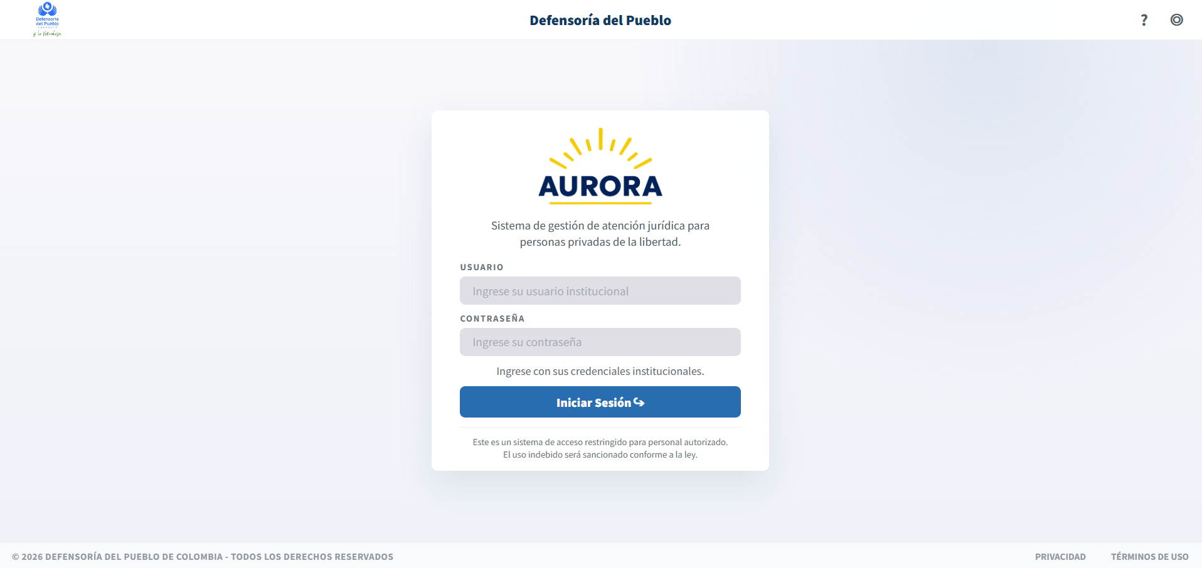
Figura 1. Captura login.

INICIO
La pantalla de inicio es el punto de entrada a los módulos funcionales de Aurora. En el costado izquierdo se ubica el menú de navegación, desde el cual se puede acceder a las opciones disponibles para el usuario.
Desde esta pantalla el usuario puede identificar rápidamente los módulos principales: Formulario de atención, Usuarios asignados, PAG - Asignación de casos condenados, Caja de herramientas y Manual interactivo. En la parte superior se visualiza el encabezado del sistema y, cuando aplica, la información de sesión o salida.
Para navegar, seleccione el botón del módulo requerido en el menú lateral. No es necesario usar opciones técnicas del navegador; la navegación se realiza desde los botones visibles de Aurora.
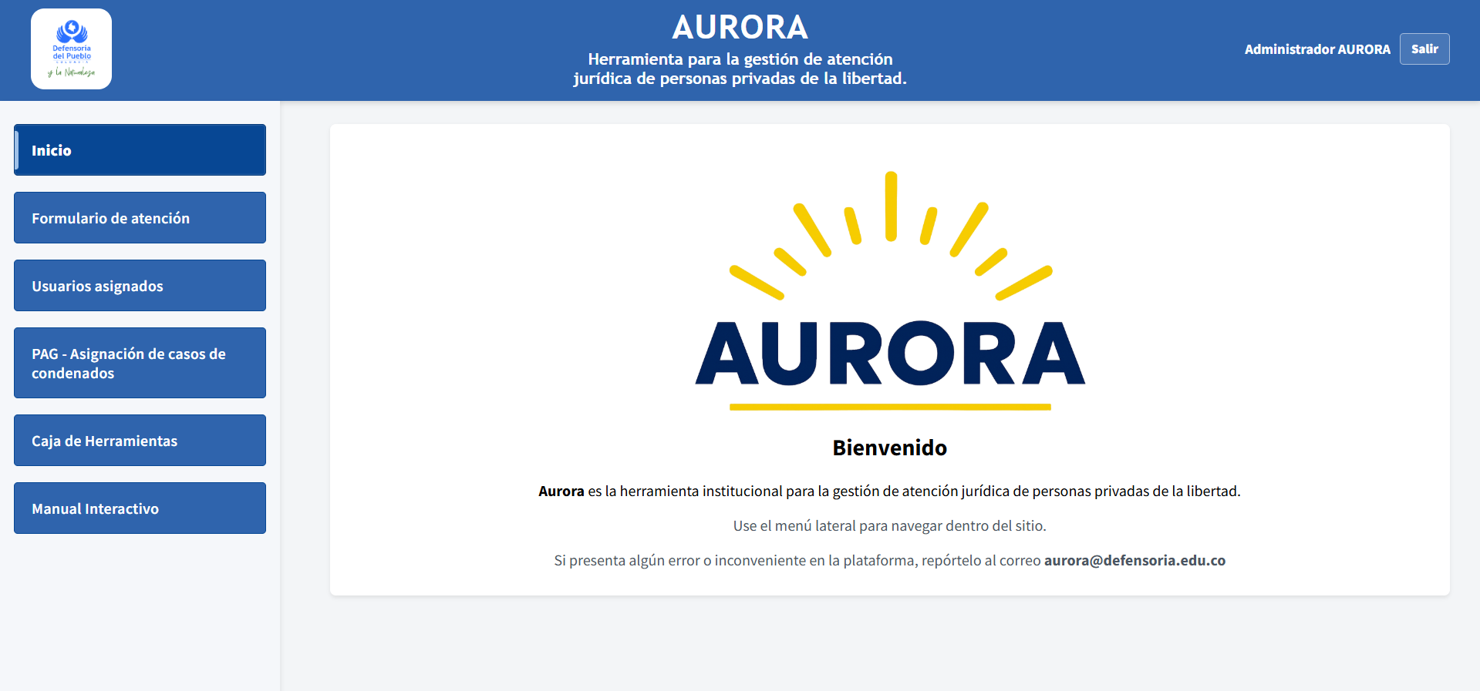
Figura 2. Captura – Pantalla de inicio aplicativo Aurora.

FORMULARIO DE ATENCIÓN
El formulario de atención permite consultar a una persona privada de la libertad y registrar o actualizar la información asociada a la atención jurídica. Este módulo concentra la consulta del caso, el historial de actuaciones y los bloques de información que deben revisarse durante la gestión.
Para iniciar la consulta, escriba el número de documento de la persona en el campo de búsqueda y seleccione la opción de consulta. También puede llegar al formulario desde el módulo Usuarios asignados, seleccionando un registro de la tabla.
1. Ingrese al módulo Formulario de atención.
2. Digite el número de documento de la persona a consultar.
3. Revise que los datos cargados correspondan a la persona buscada.
4. Consulte el historial de actuaciones para identificar si existe una actuación previa o si debe crear una nueva.
5. Diligencie únicamente la información disponible y verificada para el caso.
6. Guarde los cambios al finalizar el registro o actualización de la actuación.
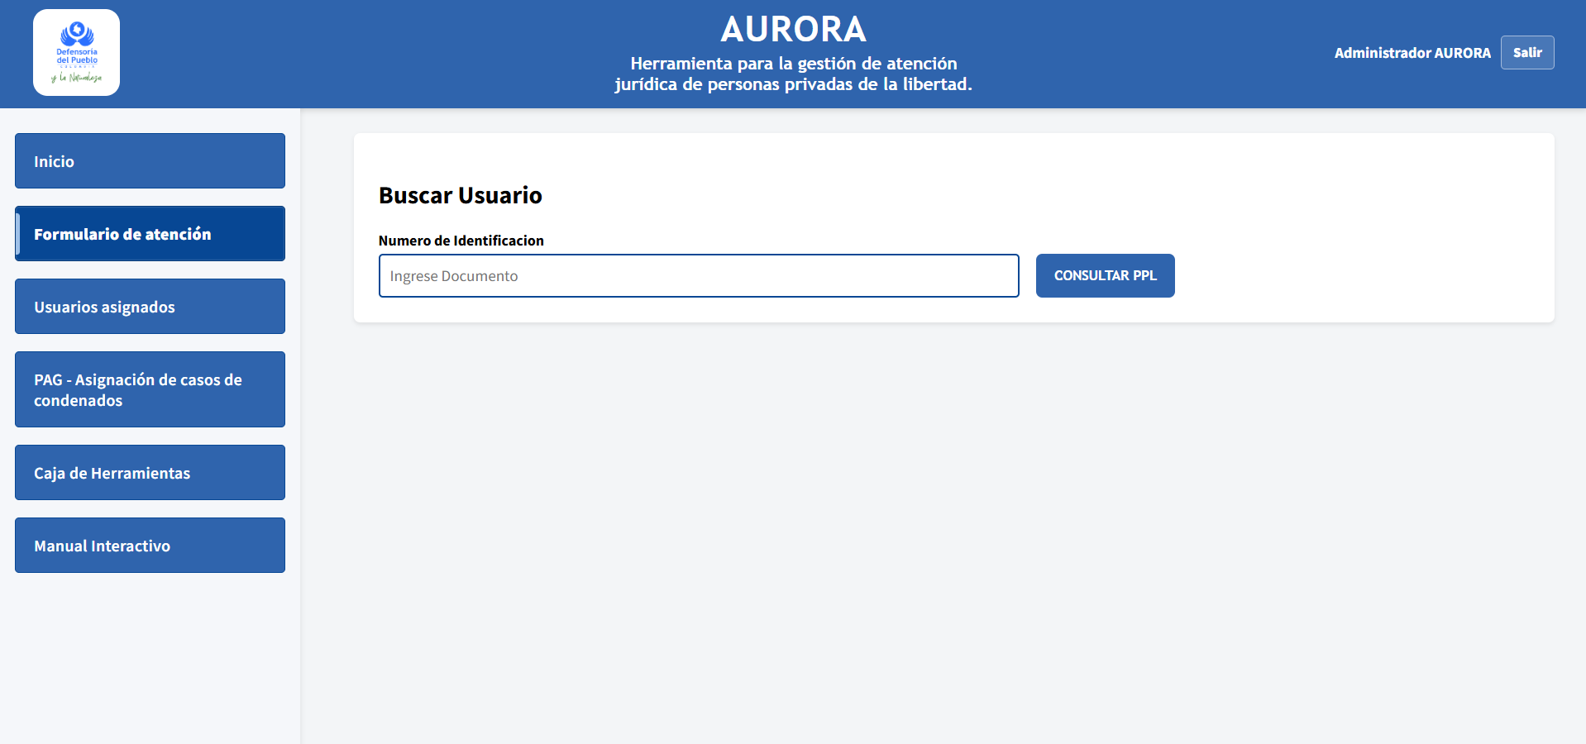
Figura 3. Captura módulo formulario de atención, donde se avanza ingresando el número de documento de un PPL o presionando uno de los usuarios en el módulo usuarios asignados.
En la parte superior del formulario se presenta el historial de actuaciones. Desde allí se puede revisar una actuación existente, actualizarla cuando corresponda o crear una nueva actuación para continuar el seguimiento del caso.
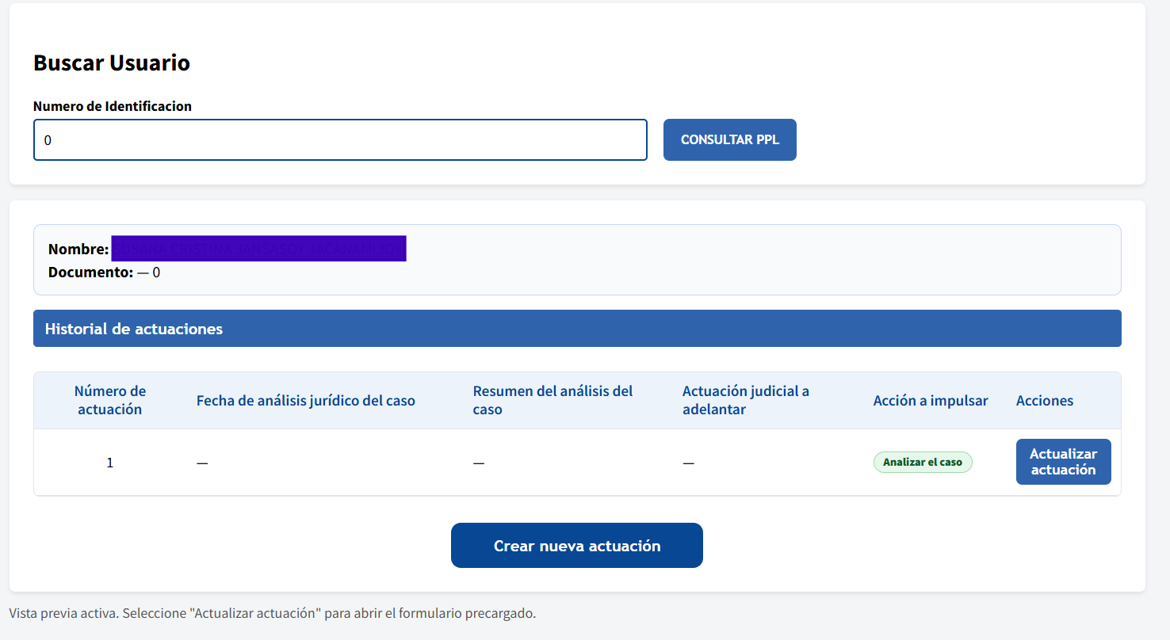
Figura 4. Captura parte superior del módulo de formulario de atención, donde se puede ver el hisorial de actuaciones que se han hecho a algún PPL y acceder para modificar actuaciones o crear una actuación nueva.
El Bloque 1 muestra información general de la persona. Esta información sirve como punto de verificación antes de avanzar con el análisis o registro de la atención. El usuario debe revisar que los datos básicos coincidan con el caso consultado.
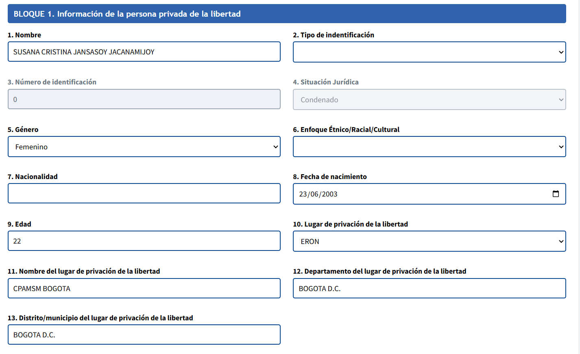
Figura 5. Captura formulario de atención condenados bloque 1, donde aparece la información que se carga automáticamente cuando el usuario es un condenado, información personal del PPL proveniente del sisipec
El Bloque 2 contiene información del proceso y datos asociados al avance de la pena o situación jurídica. Estos campos apoyan la identificación de posibles rutas de atención, siempre bajo revisión funcional y jurídica del usuario autorizado.
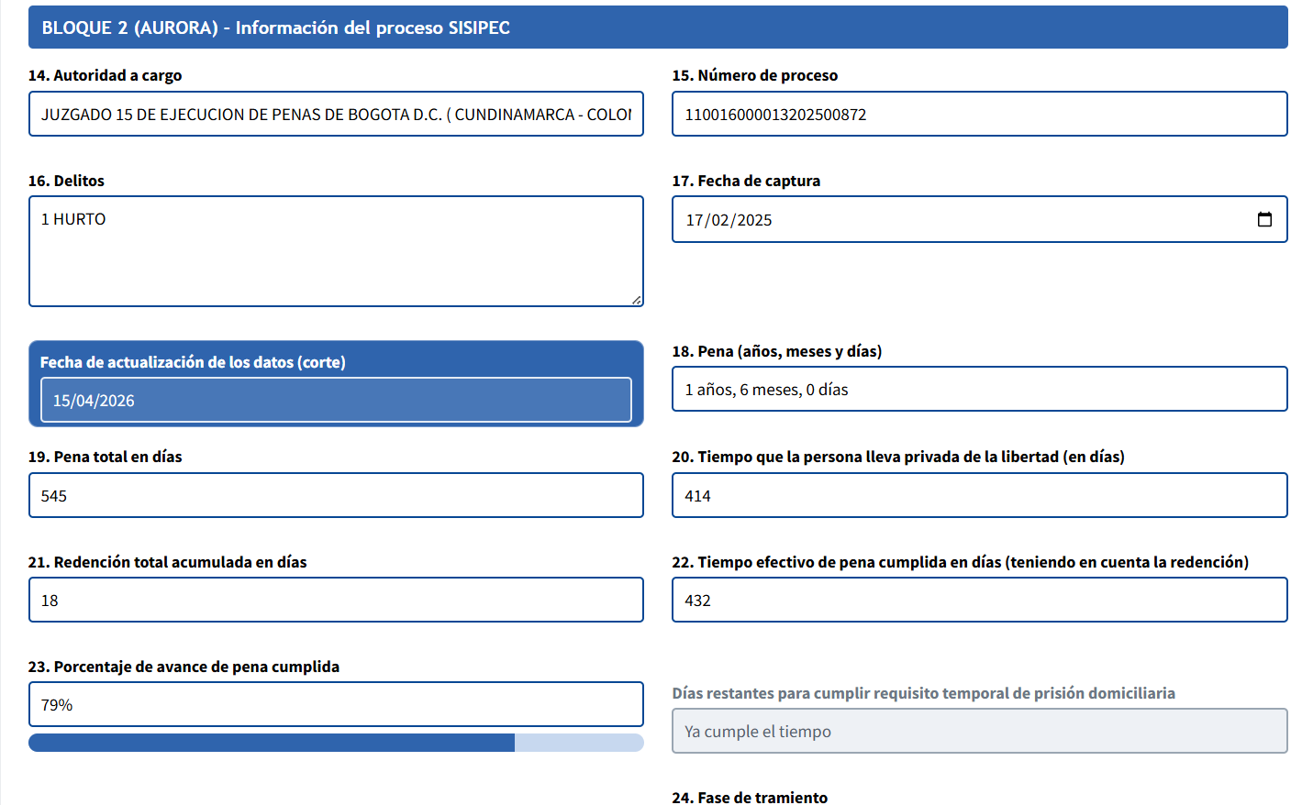
Figura 6. Bloque 2 de aurora, condenados. Información del proceso SISIPEC
Posterior a la revisión del Bloque 2 llene la información del bloque 3 al 5 según corresponda en el orden planteado en el formulario, una vez termine de llenar el formulario guarde el mismo (Sí aún no cuenta con toda la información para llenar el formulario en su totalidad, presione el botón guardado para hacer un guardado parcial y registrar la información).

USUARIOS ASIGNADOS
El módulo Usuarios asignados permite consultar registros disponibles en la base de datos y ubicar casos mediante filtros. Es útil para revisar grupos de personas, identificar registros por criterios funcionales y acceder al detalle del formulario de atención.
En la parte superior se encuentran los filtros de búsqueda. Estos filtros ayudan a reducir el listado y encontrar registros por datos como nombre, número de identificación, lugar de privación de la libertad u otros criterios habilitados.
1. Ingrese al módulo Usuarios asignados.
2. Seleccione o escriba el criterio de búsqueda que desea aplicar.
3. Use la opción de filtrar para consultar los resultados.
4. Revise la tabla de usuarios que aparece en pantalla.
5. Seleccione el registro requerido para continuar hacia el formulario de atención o revisar el detalle disponible.
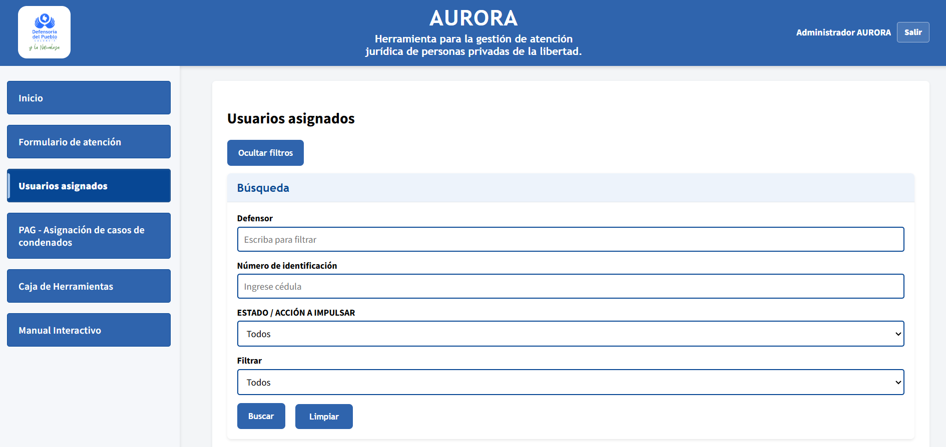
Figura 7. Módulo usuarios asignados, filtros, se muestra la parte superior del módulo de usuarios asignados donde se puede filtrar y acceder a todos los usuarios que se encuentran en la base de datos, en esta figura se muestra solo la parte de filtros
La opción de filtros permite elegir el criterio por el cual se desea buscar. Esta funcionalidad evita revisar manualmente todos los registros y facilita ubicar información específica de manera más ordenada.
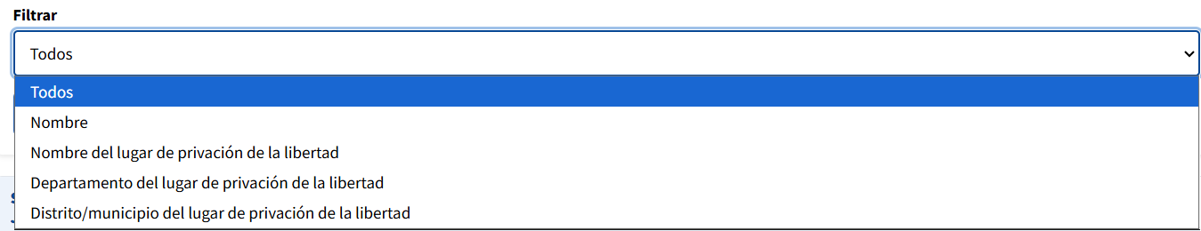
Figura 8. Posibles filtros de la opción filtrar en el modulo de usuarios asigndados.
La tabla de resultados muestra los campos principales del registro, como situación jurídica, número de identificación, nombre, defensor, lugar de privación de la libertad, departamento, municipio y acción a impulsar. Use la paginación cuando existan más registros de los visibles en pantalla.
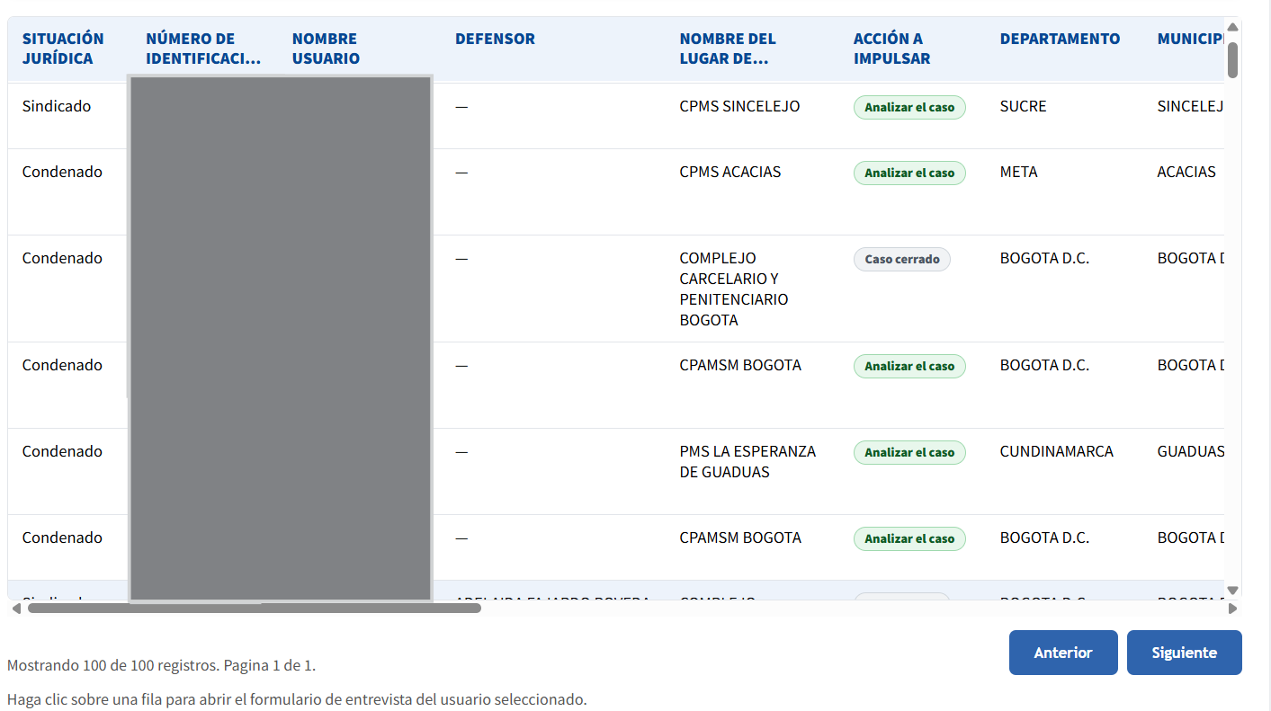
Figura 9. Tabla de usuarios asignados donde se puede visualizar los campos más relevantes de los PPL que se clasifican una vez aplicado algún filtro, organizados en orden ascendente usando el numero de documento.

PAG - ASIGNACIÓN DE CASOS CONDENADOS
Este módulo está orientado a la gestión de asignación o reasignación de casos de personas condenadas. Permite que el usuario PAG autorizado filtre registros, revise información relevante y asigne defensores de acuerdo con la operación funcional definida.
Antes de realizar una asignación, el sistema solicita validar la identificación del PAG. Esta validación permite habilitar la operación y asegurar que la gestión sea realizada por una persona autorizada.
1. Ingrese al módulo PAG - Asignación de casos condenados.
2. Valide la identificación del PAG cuando el sistema lo solicite.
3. Use los filtros disponibles para ubicar los registros requeridos.
4. Seleccione uno o varios registros de la tabla.
5. Busque o seleccione el defensor que será asignado.
6. Guarde la asignación o reasignación.
7. Verifique que el cambio se vea reflejado en el listado.
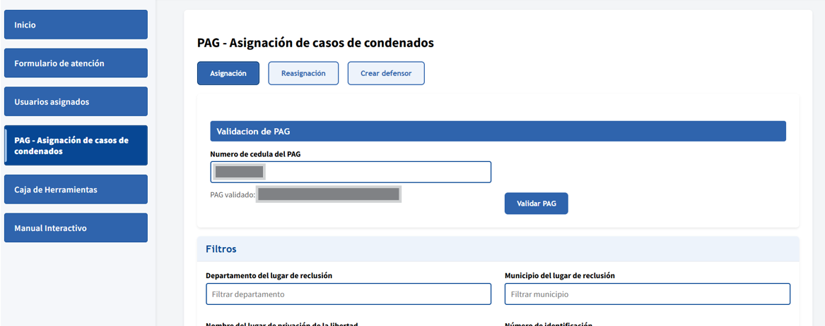
Figura 10. Asignación de casos condenados por parte de PAG.
Los filtros del módulo permiten ubicar casos por criterios como departamento, municipio, lugar de privación de la libertad, número de identificación o condición funcional relacionada con potenciales candidatos. Esto ayuda a priorizar el trabajo y reducir búsquedas manuales.
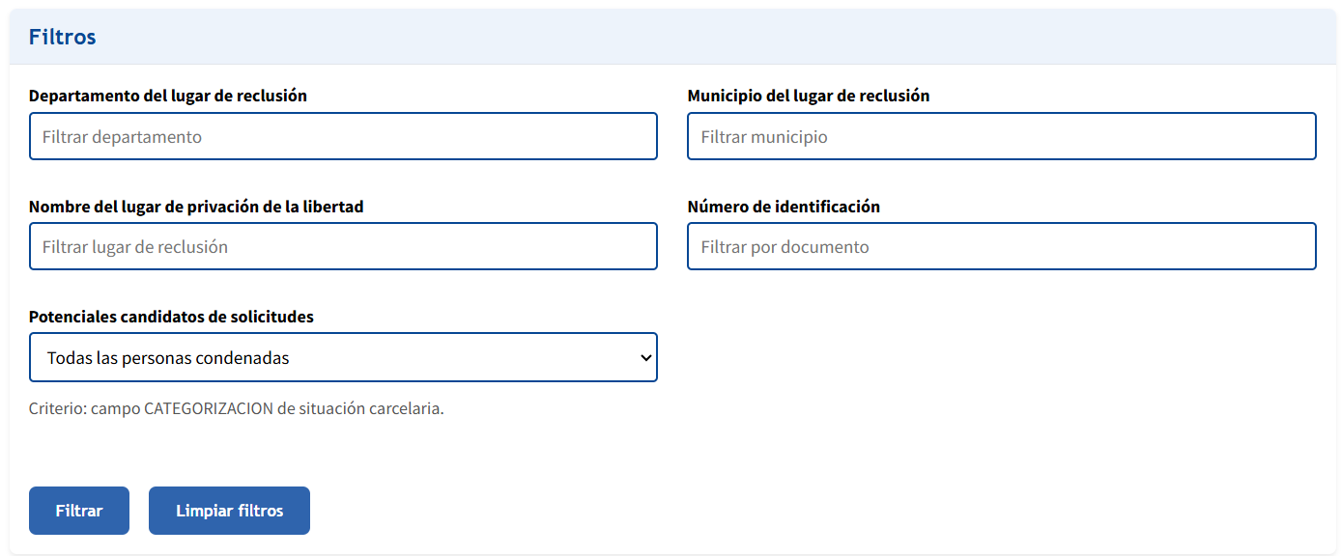
Figura 11. Filtros de búsqueda del modulo de asignación de casos condenados por parte de PAG.
Después de aplicar filtros, el sistema muestra la tabla de personas que cumplen los criterios seleccionados. Desde esta vista se puede seleccionar el registro o grupo de registros y realizar la asignación del defensor correspondiente.
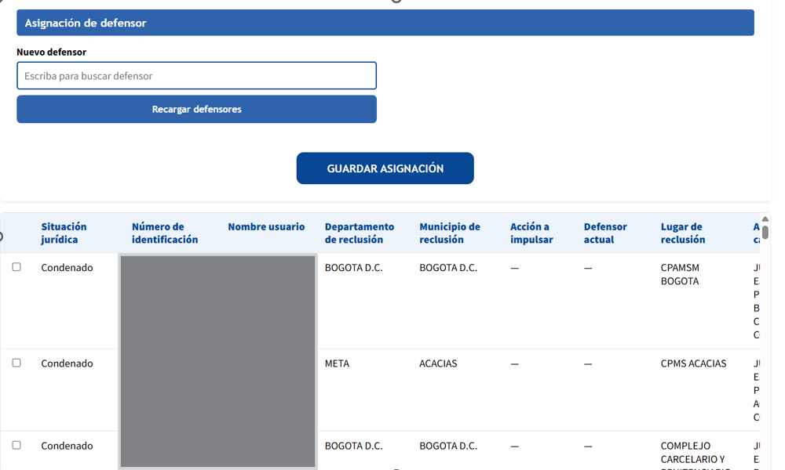
Figura 12. Captura visualización de tabla de PPL para asignar por parte de PAG en el módulo, asignación de casos condenados por parte de PAG.

CAJA DE HERRAMIENTAS
La Caja de herramientas reúne formatos y documentos de apoyo para la atención jurídica. Este módulo facilita que el usuario descargue documentos institucionales sin buscarlos en rutas externas o carpetas separadas.
1. Ingrese al módulo Caja de herramientas desde el menú lateral.
2. Ubique el formato requerido según el trámite o necesidad de atención.
3. Seleccione la opción Descargar.
4. Verifique que el archivo se abra o descargue correctamente antes de usarlo.
Los formatos disponibles pueden cambiar según la actualización institucional del sistema. Si un formato no aparece o no descarga correctamente, reporte el caso indicando el nombre del documento requerido.
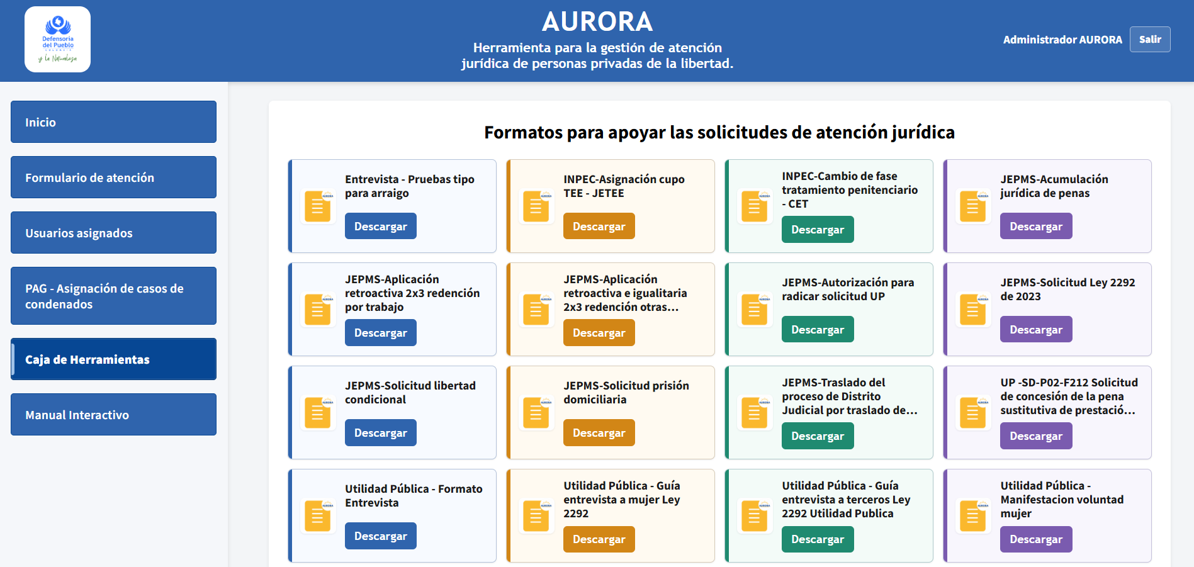
Figura 13. Caja de herramientas – Módulo para descargar formatos que apoyan las solicitues de atención jurídica.

MANUAL INTERACTIVO
El Manual interactivo contiene material de orientación para apoyar la navegación y el uso del sistema. Este módulo es útil para usuarios nuevos o para quienes requieran recordar el flujo general de operación dentro de Aurora.
1. Ingrese al módulo Manual interactivo desde el menú lateral.
2. Revise el video o recurso de orientación disponible.
3. Use el contenido como apoyo para reconocer los módulos y la forma de navegación.
4. Si el video no carga, valide la conexión o solicite apoyo funcional o técnico.
Este módulo no reemplaza los lineamientos funcionales de la entidad, pero sirve como apoyo práctico para que el usuario se familiarice con el sitio y sus opciones principales.
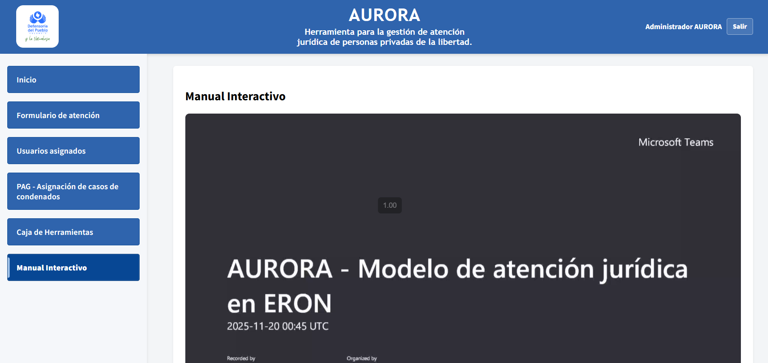
Figura 14. Caputa módulo de manual interactivo, módulo donde se aloja el video tutorial para navegar por el sitio.

